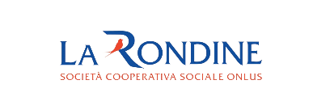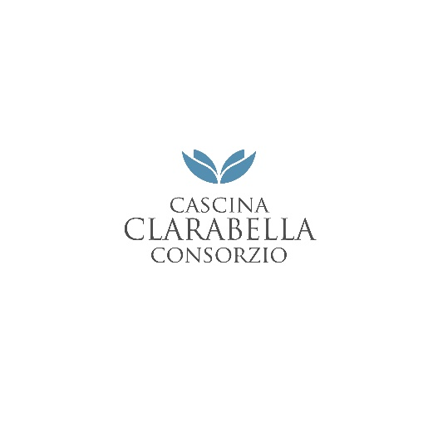

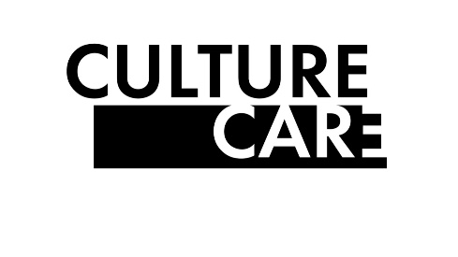
GIORNATE DI APPROFONDIMENTO
TEATRO, IRRAZIONALE, SALUTE MENTALE
Franciacorta 3 – 12 ottobre 2025

CULTURE CARE nasce da un patto di coproduzione fra Teatro19, città di Brescia ed Enti di cura del Territorio, tra cui l’ASST Franciacorta, a seguito della creazione della Compagnia Laboratorio Metamorfosi nel 2015 e delle pregresse esperienze di METAMORFOSI Festival (dal 2015 al 2021) consolidatesi nel 2023 con la presenza nel palinsesto di “Bergamo Brescia – Capitale della cultura 2023”.
La rassegna, avviata a Brescia in aprile, evolve ora in Franciacorta.
CULTURE CARE è teatro, video, workshop e incontri: coinvolge persone con fragilità psichica ma è aperta a tutti coloro che desiderano partecipare e vivere un’esperienza teatrale e umana straordinaria!
Con CULTURE CARE non è solo il teatro a prendersi cura dell’evento culturale, ma grazie alla sinergia, le istituzioni ne condividono la produzione e danno valore alla ricerca teatrale in relazione alla salute mentale.
Queste giornate saranno una preziosa occasione di approfondimento e d’esperienza, a stretto contatto con chi fa della propria ricerca artistica e umana una via resistente. Alla base del lavoro di Teatro19 con la salute mentale c’è un’urgenza di felicità, cercata in un teatro spirituale e giocoso, crudele e pieno d’amore, che cerca di innovare il linguaggio andando a fondo nell’animo umano.
CULTURE CARE 2025 mette così al centro la ricerca, ovvero quella necessità del teatro di approfondire piuttosto che cercare solamente il risultato. Gli artisti privilegiano il lavoro sulla persona, sentono l’urgenza del cambiamento, dell’evoluzione di sé - una necessità condivisa con le persone in cui l’irrazionale ha preso il sopravvento in una direzione disfunzionale di follia.
CULTURE CARE fa parte del progetto (di Teatro19 in partenariato con Consorzio Cascina Clarabella e Cooperativa La Rondine) “IN-LUDERE - Teatro sociale d’arte a Brescia fra centro, periferia e provincia” vincitore del bando “Cultura diffusa 2024” di Fondazione Cariplo per il biennio 2025-26. L’edizione 2026 di CULTURE CARE si svolgerà tra Brescia e la Franciacorta fra il 9 e il 19 aprile

Programma ottobre 2025:
VENERDÌ 3 OTTOBRE ore 20.30 ROVATO - Sala Civica del Foro Boario, via Martinengo Cesaresco 47 “MACBELLUM” spettacolo di Compagnia Laboratorio Metamorfosi/Teatro19
SABATO 4 OTTOBRE ore 20.30 CASTREZZATO - Sala Polivalente in Piazza dell’Amicizia “SURUPPAK” spettacolo di Fuoribinario/Teatro19 in collaborazione con ASST Fanciacorta - CPS di Rovato
DOMENICA 5 OTTOBRE ore 17:30 ROVATO - Sala Civica del Foro Boario, via Martinengo Cesaresco, 47 “FAI TEATRO ANCHE TU?” presentazione, invito e dimostrazione del lavoro dei partecipanti al laboratorio teatrale per persone dai 18 ai 28 anni + buffet
VENERDÌ 10 OTTOBRE ore 20:30 ROVATO - Sala Civica del Foro Boario, via Martinengo Cesaresco, 47 Rovato “LA TRIBÙ” proiezione video e presentazione delle attività della compagnia toscana Animali Celesti - Teatro d’Arte Civile
SABATO 11 e DOMENICA 12 OTTOBRE dalle 15:00 alle 19:00 ROVATO - Palazzo Sonzogni, via S. Bonomelli, 22 “L’OMBRA DELLA FIGURA” workshop condotto da Alessandro Garzella, in collaborazione con Tommaso Iacoviello (compagnia Animali Celesti - Teatro d’Arte Civile)
TUTTI GLI EVENTI SONO GRATUITI Per la partecipazione al workshop si suggerisce il versamento di un contributo volontario. Per informazioni ed iscrizioni al workshop: info@teatro19.com +39 3277596755

CONTATTI:
www.teatro19.com
info@teatro19.com
+39 3277596755
Programma dettagliato CULTURE CARE in Franciacorta
3-12 ottobre 2025
VENERDÌ 3 OTTOBRE ore 20.30 ROVATO - Sala Civica del Foro Boario, via Martinengo Cesaresco 47
“MACBELLUM” spettacolo di Compagnia Laboratorio Metamorfosi/Teatro19
Da Macbetto di Giovanni Testori, nel centenario della nascita dell’autore
Regia e adattamento Francesca Mainetti / Assistente alla regia Gianpaolo Corti /Luci Elena Guitti / Foto di scena Mauro Zani
Con Valeria Battaini, Gianpaolo Corti, Daniele Gatti, Giovanni Lunardini, Roberto Lunardini, Mariagiulia Manni, Roberta Moneta, Katia Mordenti, Giusy Zanini
L’incontro con Testori avviene all’interno di una ricerca che la Compagnia stava già conducendo sul Macbeth di Shakespeare a partire dal 2022. La rielaborazione fatta da Testori consente di confrontarsi con un linguaggio poetico e folle che risuona arcaico e popolare nello stesso tempo. I personaggi principali vibrano di passioni primarie e teatrali, mentre il Coro, come nella tragedia greca, narra la vicenda e incarna le voci interiori del protagonista. In un gioco metateatrale sono gli improbabili membri di questa Compagnia a mettere in scena la tragedia, forse ancora più crudele e senza speranza proprio per il suo sapore grottesco, artigianale e barocco. La Compagnia Laboratorio Metamorfosi, composta di attori e attrici professioniste, non professionisti che sono anche utenti dei servizi di salute mentale e studentesse universitarie, è un progetto di Teatro19 in collaborazione con ASST Spedali Civili di Brescia.
SABATO 4 OTTOBRE ore 20.30 CASTREZZATO - Sala Polivalente in Piazza dell’Amicizia
“SURUPPAK” spettacolo di Fuoribinario/Teatro19 in collaborazione con ASST Fanciacorta - CPS di Rovato
Conduzione del laboratorio e messa in scena di Francesca Mainetti con l’assistenza di Matilda Salomoni
La compagnia Fuoribinario, composta da utenti del CPS di Rovato e cittadini del territorio, offre agli spettatori l’esito del laboratorio teatrale Culture Care Franciacorta, che si svolge, in collaborazione con il Comune di Rovato, aperto gratuitamente a tutti i cittadini ed interessati ad avvicinarsi al teatro come strumento di espressione dell’umano e scoperta di sé.
Suruppak è un'antica città sumerica che originariamente si ergeva sulle rive del fiume Eufrate e il suo nome significherebbe "il luogo della guarigione"; è indicata nelle leggende sumeriche come il luogo del diluvio universale, che distrusse tutta l'umanità tranne un superstite. A questi fu ordinato da un dio di costruire un'arca, che li avrebbe salvati dal disastro…

DOMENICA 5 OTTOBRE ore 17:30 ROVATO - Sala Civica del Foro Boario, via Martinengo Cesaresco, 47
“FAI TEATRO ANCHE TU?” presentazione, invito e dimostrazione del lavoro dei partecipanti al laboratorio teatrale per persone dai 18 ai 28 anni + BUFFET offerto da CPS Rovato
Esiste un laboratorio teatrale dedicato a ragazze e ragazzi fra i 18 e i 28 anni che abbiano il desiderio di sperimentarsi nell’espressione fisica e vocale, vogliano migliorare le proprie competenze, conoscere persone nuove lavorando in gruppo, passare del tempo in modo creativo ed appassionante, fare parte attiva degli eventi. Questa sarà l’occasione per conoscere dal di dentro il progetto, per godere di una piccola dimostrazione di lavoro e per lasciarsi contagiare dall’energia del gruppo che è pronto ad allargarsi ad altri componenti. Il laboratorio in partenza dal 22 ottobre avrà luogo ogni mercoledì dalle 15:00 alle 16:30 nella sala Sonzogni di via Bonomelli, 22 a Rovato. Vuoi fare teatro anche tu?
VENERDÌ 10 OTTOBRE ore 20:30 ROVATO - Sala Civica del Foro Boario, via Martinengo Cesaresco, 47 Rovato
“LA TRIBÙ” proiezione video e presentazione delle attività della compagnia toscana Animali Celesti - Teatro d’Arte Civile
Un momento di incontro sulle poetiche della compagnia, basato sulla proiezione del video LA TRIBU’ e sulla presentazione delle attività che Animali Celesti - Teatro d’Arte Civile svolge nel corso dell’anno, cercando di stimolare curiosità e raffronti progettuali. Si partirà dalle riflessioni approfondite nel libro Il corpo in testa e dalla convinzione che il così detto teatro sociale sia un frammento contemporaneo di ciò che ancora oggi si interroga sulle verità eterne, a partire dalle difformità di tutti noi e da una visione del teatro come linguaggio capace di esplorare spazi scomodi, interrogandosi più sulle conflittualità e sconvenienze umane che sull’intrattenere di una merce sociale confortevole e rassicurante. Un primo momento da considerarsi indispensabile strumento di conoscenza delle pratiche della compagnia per poi poter affrontare con consapevolezza i due giorni successivi di laboratorio teatrale guidati da Alessandro Garzella.
SABATO 11 e DOMENICA 12 OTTOBRE dalle 15:00 alle 19:00 ROVATO - Palazzo Sonzogni, via S. Bonomelli, 22
“L’OMBRA DELLA FIGURA” workshop condotto da Alessandro Garzella, in collaborazione con Tommaso Iacoviello (compagnia Animali Celesti - Teatro d’Arte Civile)
Dopo l’incontro teorico di venerdì 10, questi due giorni saranno interamente dedicati alla sperimentazione di pratiche teatrali, stimolate anche da sollecitazioni musicali dal vivo, esplorando, con il metodo dell’improvvisazione guidata, gli immaginari e le possibilità espressive dei partecipanti. Con queste premesse utilizzeremo quattro figure simboliche: la SCEMA/SCEMO - la GUERRIERA/GUERRIERO - POETESSA/POETA - il DIAVOLO percorrendo, in base alle caratteristiche e personalità dei partecipanti, i segni scenici proiettati da queste figure simboliche. Al termine dell’esperienza raccoglieremo le riflessioni emerse, valorizzando in particolare quanto espresso dall’intelligenza emotiva messa in azione dal gruppo. Per informazioni ed iscrizioni: prenotazioni@teatro19.com - +39 3277596755

